Museu da Imigração celebra a 4ª edição do Festival VIVA! Leste Europeu com atrações de países que compõem a região
Realizado em 19 e 20 de setembro, o evento oferece atividades que fortalecem o diálogo entre culturas, com música, filmes, dança e gastronomia típica

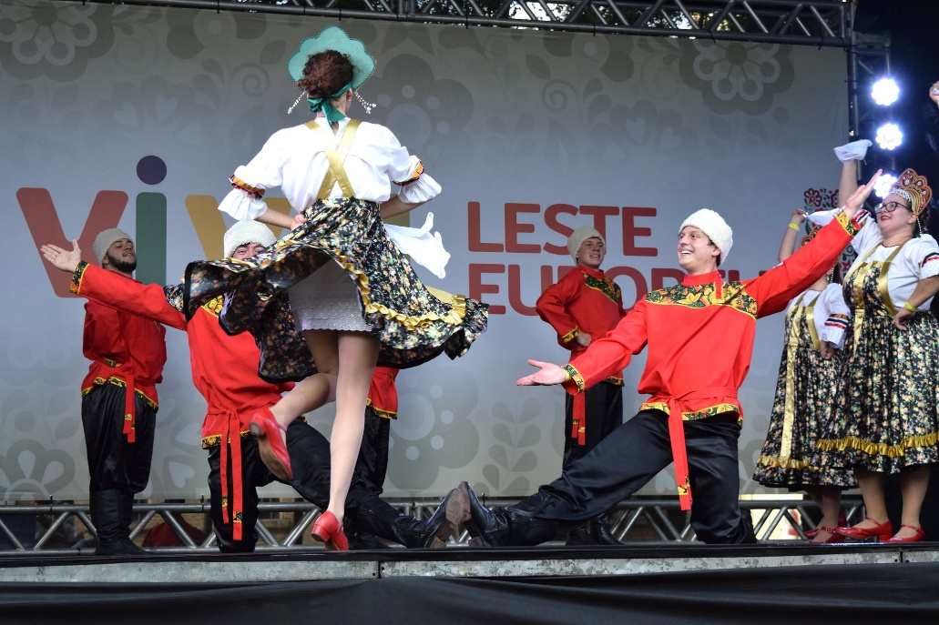
Divulgação/Museu da Imigração

O Museu da Imigração (MI), instituição da Secretaria da Cultura, Economia e Indústria Criativas do Estado de São Paulo, realiza, em 19 e 20 de setembro (sábado e domingo), a quarta edição do Festival VIVA! Leste Europeu. Organizado em parceria com a Associação dos Moradores, Comerciantes, Empresários e Amigos do Bairro de Vila Zelina (AMOVIZA), a proposta do evento é fortalecer o diálogo entre culturas e valorizar a contribuição das comunidades imigrantes para a formação da sociedade brasileira.

O evento celebra a diversidade cultural de países como Bulgária, Croácia, Hungria, Lituânia, Polônia, República Tcheca, Romênia, Rússia, Sérvia e Ucrânia. Ao longo do fim de semana, o público poderá vivenciar uma ampla gama de atrações como shows, danças, grupos folclóricos, gastronomia artesanal autêntica, artesanato, exibição de filmes e oficinas que enaltecem identidades, costumes e histórias desses povos.

O palco no jardim do MI sediará as performances artísticas e será aberto às 11h de ambos os dias. Entre os destaques estão a cantora lírica russa Helena Petrenko e danças folclóricas de diferentes países da região, com os grupos Kyiv (Ucrânia), Rambynas (Lituânia), Volga (Rússia) e Jadran (Croácia), além de apresentações de duelo viking (povos nórdicos).

Na feira gastronômica serão oferecidos diversos pratos típicos, como o Kremowka (Polônia), Plóv e Burger Perestroika (gastronomia eslava), Krupnikas (Lituânia), Pelmeni (Rússia), Bureka (Bulgária) e Kassler tcheco (República Tcheca). Além disso, o festival conta com bebidas diferenciadas, como o Kvas – a Coca-Cola do Leste Europeu – , chope cremoso, vodca russa, hidromel e diversos vinhos da Vinheria Leste Europeia.

Outro ponto alto do evento são as vivências culturais e oficinas. O público poderá participar de contação de histórias das lendas da Boneca Matrioska (Cultura eslava) e introdução ao idioma russo e alfabeto cirílico (Rússia). As oficinas serão de artesanato da Boneca Motanka e da Boneca Norte Bereginya (cultura eslava), além da oficina de pintura tradicional russa, com as típicas técnicas Khokhloma, Gorodets e Mezensky.

Já no auditório do MI será possível conferir três clássicos do cinema do Leste Europeu: O Sol Branco do Deserto (1969), O Caminho para Berlim (2015) e Nós Somos do Jazz (1983). A programação completa pode ser conferida no site do Museu.

O festival está sujeito a lotação e a programação pode sofrer alterações sem aviso prévio. Acesse o site para acompanhar a agenda atualizada. Não é permitida a entrada de animais no evento, exceto nos casos previstos em lei mediante apresentação de laudo e documentação comprobatória.

Serviço

Gastronomia

Kremowka (Polônia)
Plóv e Burger Perestroika (gastronomia eslava)
Krupnikas (Lituânia)
Pelmeni (Rússia)
Bureka (Bulgária)
Kassler tcheco (República Tcheca)
Kvas (Coca-Cola do Leste Europeu)
Chope cremoso
Vodca russa
Hidromel
Vinhos da Vinheria Leste Europeia

Programação de palco | Sábado, 19 de setembro
Local: Jardim do Museu

11h – Músicas do Leste Europeu
DJ

12h30 – Cerimônia de Abertura
Com presença de convidados especiais e representantes das comunidades do Leste Europeu

13h30 – Soprano Lírica Helena Petrenko
Músicas e canções | Rússia

14h30 – Grupo Rambynas
Danças folclóricas | Lituânia

15h30 – Grupo Kyiv
Danças folclóricas | Ucrânia

16h30 – Vila Viking – Duelo Viking
Apresentação | Povos nórdicos

Programação de palco | Domingo, 20 de setembro
Local: Jardim do Museu

11h – Músicas do Leste Europeu
DJ

13h30 – Grupo Volga
Coral e danças folclóricas | Rússia

14h30 – Oficina de Danças e Coreografias do Leste Europeu
Aberta à participação do público

15h30 – Grupo Jadran
Danças folclóricas | Croácia

16h30 – Vila Viking – Duelo Viking
Apresentação | Povos nórdicos

Oficinas* | Sábado e domingo, 19 e 20 de setembro
* Vagas limitadas e por ordem de chegada

Sábado, 19 de setembro

12h – Lenda da Boneca Matrioska
Contação de histórias e lendas com Patricia H. Giuffrida | Cultura eslava
Local: Sala de Leitura

12h30 – Oficina de Artesanato da Boneca Motanka
Com a Prof.ª Irina Kataeva | Cultura eslava
Local: Varanda

13h30 – Introdução ao Idioma Russo e Alfabeto Cirílico
Com a Prof.ª Carmem Silva Medina | Rússia
Local: Varanda

Domingo, 20 de setembro

14h30 – Oficina de Artesanato da Boneca Norte Bereginya
Com a Prof.ª Camila Dimitrov | Cultura eslava
Local: Varanda

15h30 – Oficina de Pintura Tradicional Russa
Com técnicas de pintura Khokhloma, Gorodets e Mezensky
Com a Prof.ª Irina Kataeva
Local: Varanda

Audiovisual
Local: Auditório

Sábado, 19 de setembro

13h – O Sol Branco do Deserto (1969) | 81 min
Direção: Vladimir Motyl
Classificação: não recomendado para menores de 12 anos

Domingo, 20 de setembro

14h30 – O Caminho para Berlim (2015) | 82 min
Direção: Serguei Popov
Classificação: não recomendado para menores de 14 anos

16h30 – Nós Somos do Jazz (1983) | 88 min
Direção: Karen Shakhnazarov
Classificação: livre

Serviço

Museu da Imigração
Rua Visconde de Parnaíba, 1.316 – Mooca – São Paulo/SP
Tel.: (11) 2692-1866
Ingressos: R$ 16 (inteira) | R$ 8 (meia-entrada)
Bilheteria: de terça a sábado, das 9h às 17h; e aos domingos, das 10h às 17h
Acessibilidade no local – Bicicletário na calçada da instituição | Metrô Bresser-Mooca

Informações Imprensa
Museu da Imigração
Assessoria de Comunicação
Beatryz Gaia | b.gaia@museudaimigracao.org.br
Thâmara Malfatti | thamara@museudaimigracao.org.br

Secretaria da Cultura, Economia e Indústria Criativas do Estado de São Paulo
Assessoria de Imprensa
(11) 3339-8062 / (11) 3339-8585
imprensaculturasp@sp.gov.br

